Sportello Didattico

Per gestire lo Sportello Didattico, selezionare l'apposita voce nel Menù.

https://registroelettronico.nettunopa.it/manuale/images/01.01Menu_alto/3.Sportello_didattico/reg_doc_sportelloDidattico_menu.PNG

Da questa schermata il docente può visualizzare gli sportelli didattici da lui inseriti, scegliendo (alla voce *Stato*) se vederli tutti oppure se filtrare solo quelli attivi o inattivi.

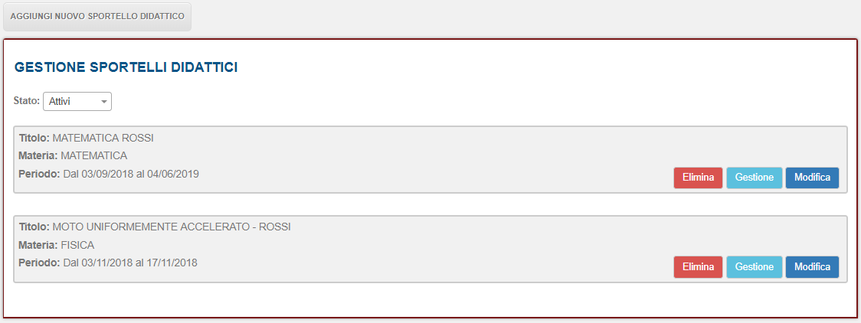

Per aggiungere un nuovo Sportello Didattico, il docente deve cliccare il tasto AGGIUNGI NUOVO SPORTELLO DIDATTICO

Completare i campi richiesti e selezionare *Aggiungi*.

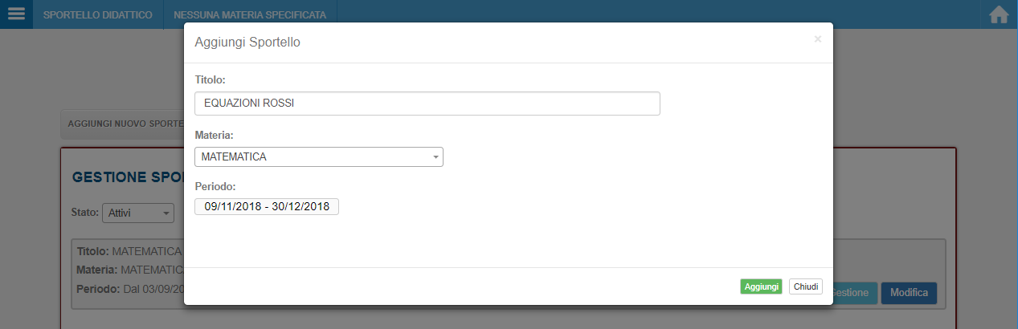

Da questo momento, il nuovo sportello inserito apparirà nell'elenco e sarà da qui possibile gestirlo, modificarlo o eliminarlo.  
Selezionando il tasto *Gestione* si accede allo sportello.

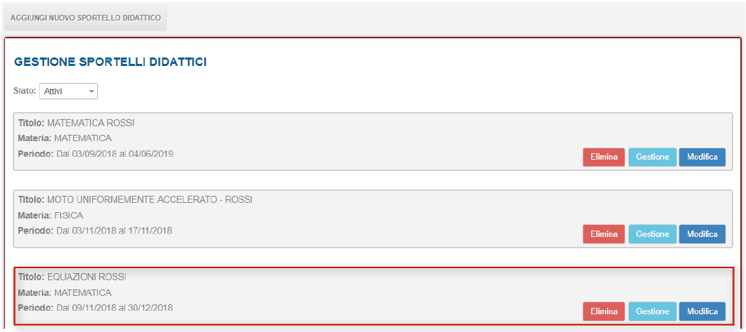

Da qui, cliccando il tasto *Aggiungi una nuova data,*

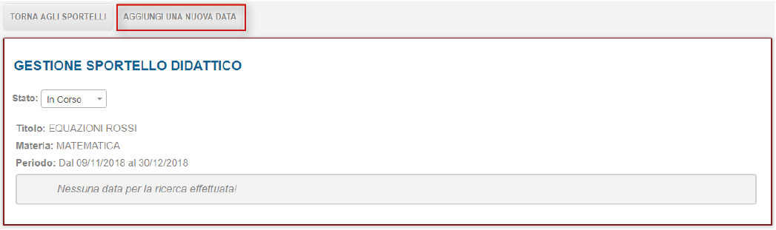

si visualizza la schermata seguente da cui è possibile specificare l'argomento, il luogo, la data, l'orario dello sportello, il numero totale dei posti disponibili e l'eventuale ripetizione dell'evento (può essere inserita una data singola oppure una data che si ripete settimanalmente/quindicinalmente), .

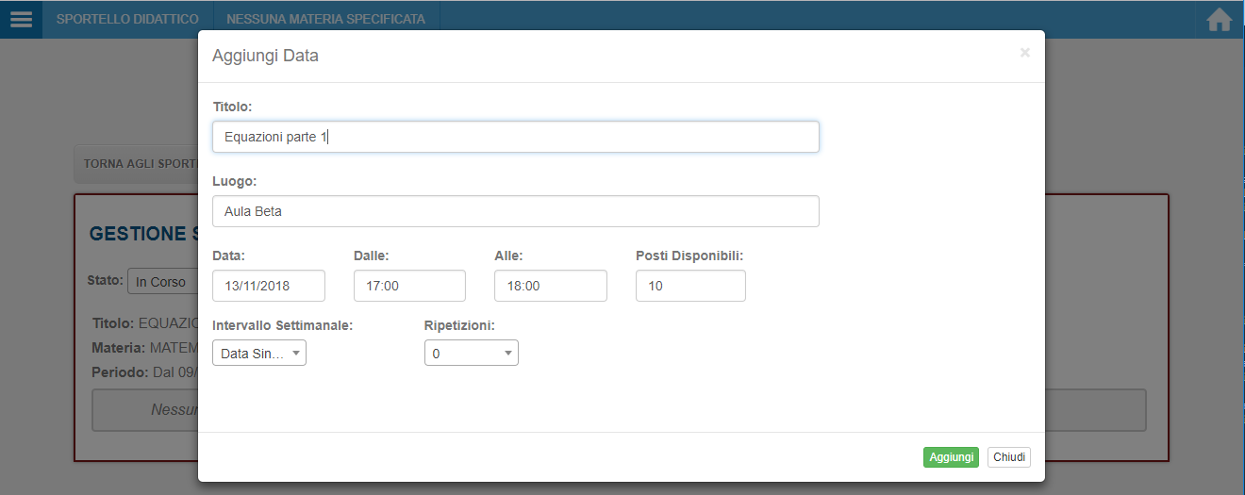

Dopo aver selezionato *Aggiungi*, la data dello sportello é stata inserita e gli studenti possono procedere con l'iscrizione (fino all'esaurimento dei posti disponibili). Se eventualmente, durante lo sportello, si dovesse presentare uno studente non iscritto, il docente può aggiungerlo cliccando *Aggiungi Studente*

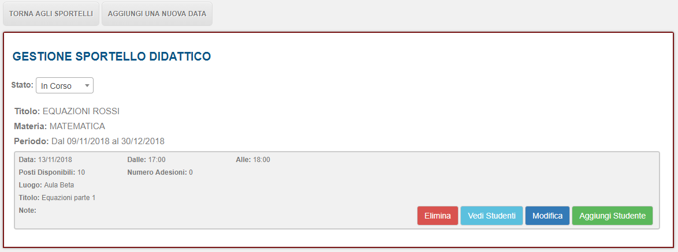

Si aprirà la seguente schermata da cui é possibile ricercare e selezionare gli alunni da aggiungere allo sportello.

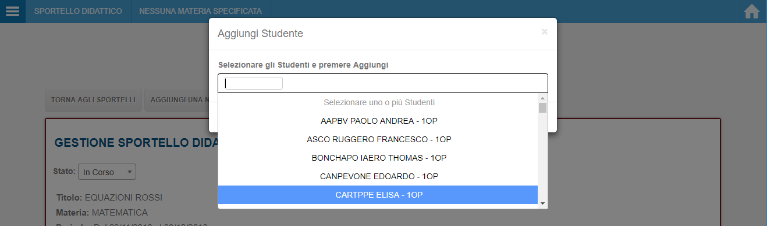

Inseriti tutti i nominativi, cliccare aggiungi.

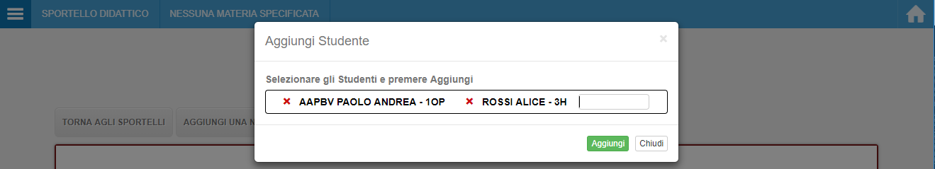

NB Il numero delle Adesioni si aggiorna ogni volta che un nuovo studente si iscrive allo sportello oppure quando il docente provvede ad inserirlo manualmente.

